10.5G/5.8G感应模块上位机使用说明
准备阶段：1.USBTTL 2.4pin杜邦线 3.上位机软件 4.微波模块
1.使用USB-TTL连接微波模块，图（1）使用2020T-1018LP2
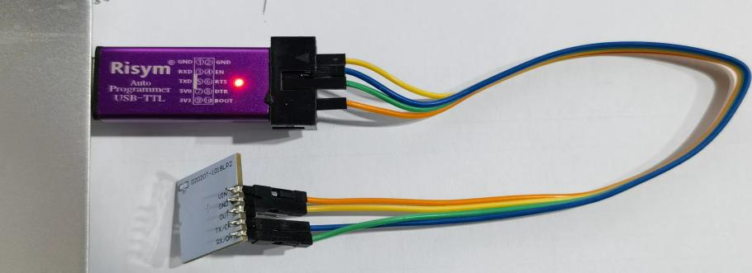
图（1）
USB-TTL:3.3v连接模块VIN
GND连接模块GND
TXD连接模块RX/DA
RXD连接模块TX/CK
注意串口通讯是交叉连接，就是TX连接RX

- 打开上位机软件
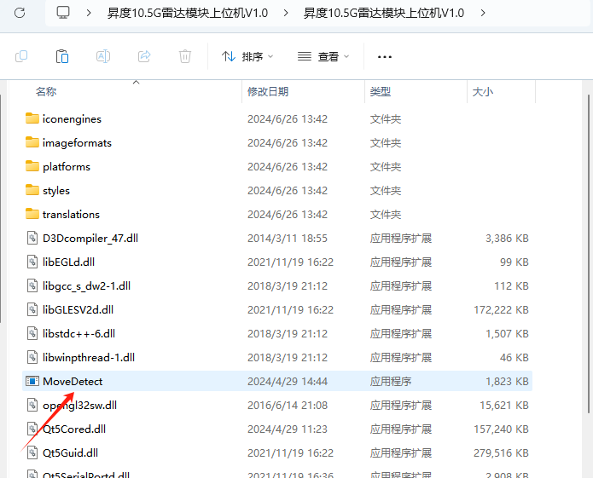
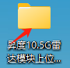

- 串口参数设置
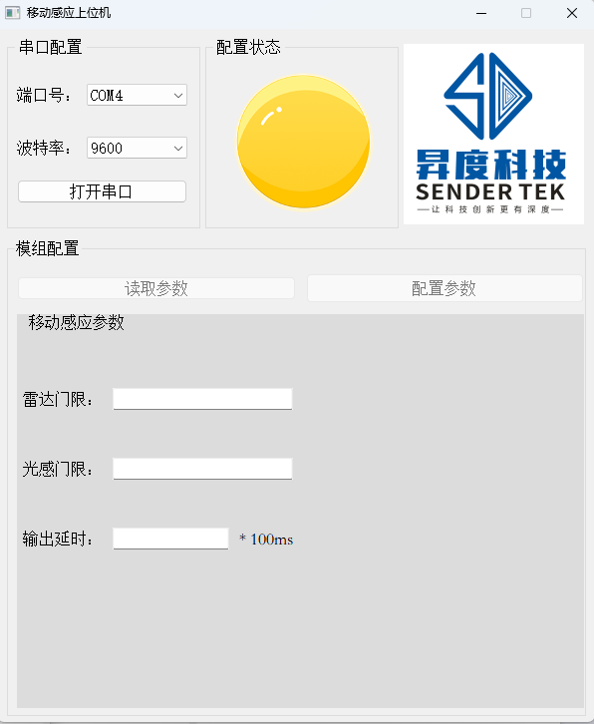
打开软件连接好USB-TTL后会自动跳出端口号以及波特率（默认9600）如端口号是空白即该USB口未安装驱动。

打开软件的界面显示

- 距离/光感/延时调节
读取参数：首先打开串口 图（2），再点击读取参数 图（3），得出门限，光感以及延时时间 图（4）。
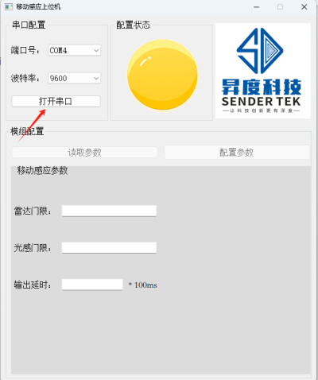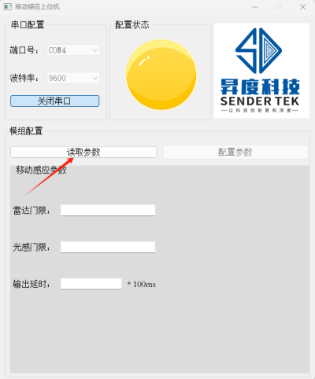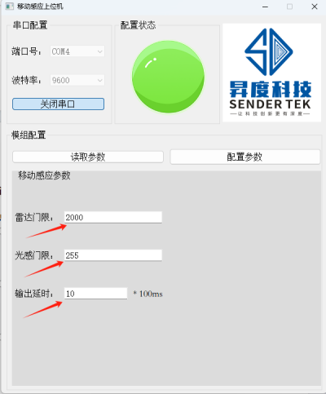
图（2）
图（3）
图（4）
界面显示红灯说明读取错误，检查USB-TTL与模块的连接是否接错

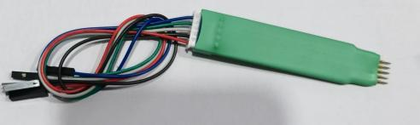
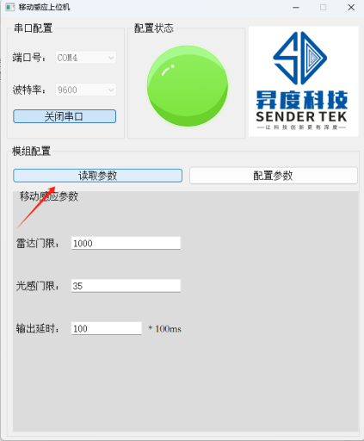
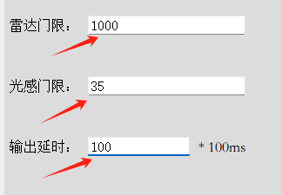
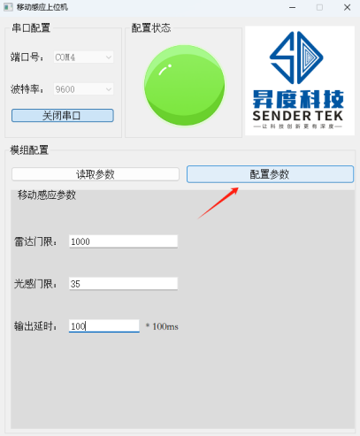
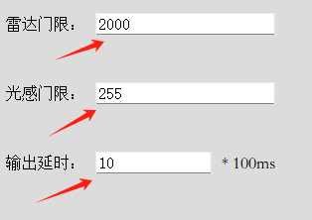
配置参数：完成读取参数步骤后，在 图（5）三个选项中修改需要的参数如 图（6）然后点击配置参数图（7）界面亮起绿灯后说明配置成功了，最后再点击读取参数即可显示最后配置的参数 图（8）
雷达门限：数值越大距离越近，建议用户调节范围在（256-10000）之间。 光感门限：数值越小光感越灵敏，调节范围（0-255）255为无关闭光敏。输出延时：数值×100毫秒，数值越小延时时间越短，调节范围（10-4800）10=1S 4800=8min
图（9）
图（8）
图（7）
图（6）
图（5）
如果模块未带排针可使用图（9）种类工具

